**Приложение № 2 към чл. 6 от Наредбата за ОВОС**

(*Изм. - ДВ, бр. 3 от 2006 г., изм. и доп. - ДВ, бр. 3 от 2011 г., изм. и доп. - ДВ, бр. 12 от 2016 г., в сила от 12.02.2016 г., изм. - ДВ, бр. 3 от 2018 г., изм. - ДВ, бр. 31 от 2019 г., в сила от 12.04.2019 г.)*

**Информация за преценяване на необходимостта от ОВОС**

**I. Информация за контакт с възложителя:**

1. Име, местожителство, гражданство на възложителя - физическо лице, търговско наименование, седалище и единен идентификационен номер на юридическото лице.

„ВИС СТРОЙ 1“ЕООД**,** ЕИК: 203338393

2. Адрес на регистрация/ Пълен пощенски адрес.

**II. Резюме на инвестиционното предложение:**

Настоящото инвестиционно предложение е изготвено на основание чл. 81, ал. 1, т.2 от Закона за опазване на околната среда *(Обн. ДВ. бр.91 от 25 Септември 2002г., попр. ДВ. бр.98 от 18 Октомври 2002г., изм., посл. изм. и доп. ДВ. бр.54 от 16 Юни 2020г.)*

Съгласно писмо с изх. №ОВОС-252-(1) от 19.02.2021г. на РИОСВ – Пловдив, инвестиционното предложение подлежи на Преценяване на необходимостта от извършване на ОВОС, тъй като попада в обхвата на глава шеста, т.11., буква „б” от Приложение №2 на ЗООС.

1. Характеристики на инвестиционното предложение:

Инвестиционното предложение е за нов обект с обществено обслужваща дейност- **„Организиране на площадка за събиране и преработка на строителни и неопасни отпадъци“**, която ще се обособи в ПИ с идентификатор №38950.45.522, местност „Лъката“, землище с.Костиево, общ. Марица, област Пловдив, одобрен със Заповед РД-18-84/06.12.2007г. на Изпълнителния директор на АГКК с площ 4298 кв.м. и „**Изработване на ПУП** - **План за регулация и застрояване, в обхвата на ПИ с идентификатор №38950.45.522, местност „Лъката“по КК на с.Костиево, с цел образуването на нов УПИ: УПИ-45.534, с отреждане за обществено обслужване, съгласно Заповед №РД-08-444/07.04.2021г. на кмета на Община Марица“.**

За реализиране целите на ИП **"ВИС СТРОЙ 1" ЕООД** наема горецитирания имот с Договор от 04.01.2021г. с ..... **/***собственик съгласно:* *Постановление на съдия-изпълнител по чл.386, ал.1 от ГПК или на съда по несъстоятелността по чл.717, ал.2 от ТЗ №199 том 44 рег. 15804 дело 375 от 10.06.2019г., издаден от Служба по вписванията, гр.Пловдив, на поземлен имот с кадастрален идентификатор 38950.45.522, находящ се в с.Костиево, местност „Лъката“, общ. Марица, област Пловдив, по кадастрална карта и кадастралните регистри, одобрени със Заповед РД-18-84/06.12.2007г. на Изпълнителния директор на АГКК, с площ 4298?четири хиляди двеста деветдесет и осем/ кв.м., с трайно предназначение на територията: Територия на транспорта, при граници и съседи: 38950.54.541, 38950.14.40, 38950.45.528, 38950.45.527.*

**"ВИС СТРОЙ 1" ЕООД** извършва дейности по строителство и събаряне на стари сгради, подмяна на В и К канализации, подмяна на електропроводи и съоръжения, подмяна на пътни настилки, изграждане на улични платна, газопроводи и др., както и предвидени изкопни дейности на обекти разположени на територията на Област Пловдив.

На територията на Площадки №1 и №2 от действащото Решение №09-ДО-1089-05 от 31.10.2019г. се извършват дейности по събиране, предварително третиране/сепариране, трошене/, рециклиране на строителни неопасни отпадъци, като и обработване на земната повърхност, водещо до подобрения за земеделието или околната среда. Обработването на земна повърхност /земни маси/ се състои в доставяне до площадката на земни маси от изкопи. Дружеството извършва материално оползотворяване, чрез влагане на строителни отпадъци/СО/ в обратни насипи, като се използват инертни СО, съгласно изискванията на § 1, т. 3 и на наредбата, съгласно чл. 43, ал. 1 от Закона за управление на отпадъците /ЗУО/ и отпадъци преминали през процес на подготовка преди оползотворяване и/или подготовка за повторна употреба. Отпадъците, които са предвидени да бъдат оползотворени в обратни насипи, се съхраняват отделно от оползотворените СО.

С реализацията на инвестиционното предложение (ИП) се цели реализиране на **Площадка №3** и добавянето и към действащото Разрешително, с цел намаляване на депонираните строителни отпадъци (СО) и постигане на националната цел за повторна употреба, третиране и/или рециклиране на СО, съгласно Наредбата за управление на строителни отпадъци и за влагане на рециклирани строителни материали– ДВ. бр. 98 от 8.12.2017г.

На територията на действащите, както и на заявената в настоящото уведомление площадки ще се използват мобилни системи за натрошаване– мобилни трошачно- сортировъчни инсталации, като според вида на строителните отпадъци ще се използват различни видове оборудване на инсталацията.

***а) размер, засегната площ, параметри, мащабност, обем, производителност, обхват, оформление на инвестиционното предложение в неговата цялост;***

Инвестиционното предложение /ИП/ е за нов обект с обществено обслужваща дейност- **„Организиране на площадка за събиране и преработка на строителни и неопасни отпадъци“***,* като ще се реализира **Площадка №3** в поземлен имот №38950.45.522 с местонахождение област Пловдив, община Марица, с.Костиево, местност „Лъката“ одобрен със Заповед РД-18-84 от 06.12.2007г. на Изпълнителния директор на АГКК с площ 4298 кв.м. и **„Изработване на ПУП - План за регулация и застрояване,** в обхвата на ПИ с идентификатор №38950.45.522, местност „Лъката“по КК на с.Костиево, **с цел образуването на нов УПИ: УПИ-45.534, с отреждане за обществено обслужване, съгласно Заповед №РД-08-444/07.04.2021г. на кмета на Община Марица“.**

Предвидените дейности със строителни и неопасни отпадъцище се извършват в имота и не изискват допълнителни площи и помещения. Няма да се засягат съседни терени. Площадката, на която ще се извършват дейностите със отпадъци, отговаря на изискванията заложени в Приложение № 9 към чл. 20 от Наредбата за управление на строителните отпадъци и за влагане на рециклирани строителни материали.

За изграждане на необходимата инфраструктура, покриваща изискванията за упражняване на дейността на дружеството, няма да се налага извършването на мащабни строителни работи, което изключва изкопни дейности и използване на взривни устройства.

Предвидени са монтажни дейности свързани с поставяне на ограда за ограничаване достъпа до площадката, както и поставяне на фургони за персонала и химическа тоалетна.

Всички строителни работи ще са съобразени със строителните нормативни документи, актуални спрямо действащата нормативна уредба.

Не се предвижда и изграждане на нов електропровод. Електрозахранването се осъществява, чрез реализирано присъединяване към съществуваща електропреносна мрежа, поддържана от ”ЕВН Електроразпределение Юг” ЕАД.

За осъществяване на инвестиционното предложение ще се използва съществуваща пътна инфраструктура, без нужда от промяна и без необходимост от изграждане на нова.

На площадката за събиране и подготовка за оползотворяване на СО ще бъде изградена инфраструктура, която да отговаря на специфични изисквания към дей­ностите по събиране, подготовка пре­ди оползотворяване и оползотворя­ване на СО, както и към площадките, на които се извършват тези дейности*/съгласно* *Приложение* *№* *9* *към* *чл.20,* *ал.3* *от* *Наредба* *за* *управление* *на* *строителните* *отпадъци* *и* *за* *влагане* *на* *рециклирани* *строителни* *материали,приета с ПМС* *№* *267* *от* *05.12.2017г., обн. ДВ. бр.98/08.12.2017г.*/:

* За ограничаване на свободния достъп, площадката ще бъде оградена с осигурен контролно - пропускателен пункт;
* За измерване количествата на образуваните отпадъци, площадката ще е оборудвана с мобилен кантар;
* Производствената площадката е с асфалтова настилка, която ще бъде обновена и допълнително подсигурена, чрез нанасянето на допълнителен запечатващ пласт;
* Площадката ще бъде ораз­мерена според типа и капацитета на използваното съоръжение за третиране на СО- в зависимост от приложената технология и количествата на входящите потоци отпадъци, като ще се обособят следните участъци(зони):
  + - Фургон за персонала и химическа тоалетна;
    - Контейнери за събиране на рециклируеми отпадъци като хартия, пластмаса, дървесина и др. попаднали сред основните потоци;
* Оразмерени площи за съхраняване на образуваните СО, достатъчни за осигуряване на оптимално натоварване на трошачната инсталация. Обособяване на отделни зони за разделно съхранение на предварително сортираните отпадъци по вид на материала: бетон, керамика, асфалтобетон, смесени фракции, скални материали и др.;
* Зона за временно съхранение на образуваните при строителство и/или разрушаване опасни строителни отпадъци, класифицирани в раздел ІІ на Приложение № 1 към чл.3, т.1 и 2 от Наредбата за управление на строителните отпадъци и за влагане на рециклирани строителни материали*(ДВ, бр.98 от 08.12.2017г.*);
* Зона в която ще бъдат разположени съоръженията за механично третиране-мобилна трошачна инсталация и пресевна инсталация;
* Зона за съхранение и товарене на готовата продукция. Ще се обособят отделни зони за разделно събиране и съхранение с достатъчна площ в зависимост от видовете и количествата на произвежданите фракции, така че те да не се смесват помежду си;
* Зона за измиване на автомобилите преди напускане на площадката;
* С цел ограничаване на емисиите на прахообразни вещества, образувани при товарене, разтоварване, складиране, преработка и транспорт на строителни отпадъци, ще се предприемат всички необходими мерки в съответствие с изискванията на чл.70 на Наредба № 1 за норми за допустими емисии на вредни вещества(замърсители), изпускани в атмосферата от обекти и дейности с неподвижни източници на емисии(ДВ, бр.64 от 2005г.).
* Дружеството ще разработи и прилага система за производствен контрол, обхващаща качеството и количеството на СО.

**Площадката** която е предмет на настоящото Инвестиционното предложение /ИП/ е нов обект с обществено обслужваща дейност- **„Организиране на площадка за събиране и преработка на строителни и неопасни отпадъци“***,* която ще се реализира в поземлен имот №38950.45.522 с местонахождение област Пловдив, община Марица, с.Костиево, местност „Лъката“ одобрен със Заповед РД-18-84 от 06.12.2007г. на Изпълнителния директор на АГКК и площ 4298 кв.м. и „Изработване на ПУП - План за регулация и застрояване, в обхвата на ПИ с идентификатор №38950.45.522, местност „Лъката“по КК на с.Костиево, с цел образуването на нов УПИ: УПИ-45.534, с отреждане за обществено обслужване, съгласно Заповед №РД-08-444/07.04.2021г. на кмета на Община Марица“.

Предвижда се да се извършват дейности по събиране, предварително третиране/ сепариране, трошене/, рециклиране на строителни и неопасни отпадъци, като и обработване на земната повърхност, водещо до подобрения за земеделието или околната среда по начин, отговарящ на изискванията на Закона за управление на отпадъците, Закона за устройство на територията, Наредбата за управление на строителните отпадъци и за влагане на рециклирани строителни материали и други, свързани с дейността нормативни документи, а именно:

|  |  |  |  |  |
| --- | --- | --- | --- | --- |
| **№** | **Вид на отпадъка** | | **Дейности, кодове** | **Количество**  **(тон/год.)** |
| **Код** | **Наименование** |  |  |
| **1** | **2** | **3** | **4** |
| 1. **1.** | 01 01 02 | отпадъци от разкриване и добив на неметални полезни изкопаеми | **R13** Съхраняване на отпадъци до извършването на някоя от дейностите с кодове /R1-R12/, с изключение на временното съхраняване на отпадъците на площадката на образуване до събирането им | 100000 |
| 1. **2.** | 01 04 08 | отпадъчен дребен чакъл /баластра и раздробени скални материали, различни от упоменатите в 01 04 07 | **R13** Съхраняване на отпадъци до извършването на някоя от дейностите с кодове /R1-R12/, с изключение на временното съхраняване на отпадъците на площадката на образуване до събирането им | 100000 |
| 1. **3.** | 01 04 09 | отпадъчни пясъци и глини | **R13** Съхраняване на отпадъци до извършването на някоя от дейностите с кодове /R1-R12/, с изключение на временното съхраняване на отпадъците на площадката на образуване до събирането им | 100000 |
| 1. **4.** | 01 04 13 | отпадъци от рязане и дялане на скални материали, различни от упоменатите в  01 04 07 | **R13** Съхраняване на отпадъци до извършването на някоя от дейностите с кодове /R1-R12/, с изключение на временното съхраняване на отпадъците на площадката на образуване до събирането им | 100000 |
| 1. **10.** | 10 12 08 | отпадъчни керамични изделия, тухли, керемиди, плочки и строителни материали  (след термично обработване) | **R12** Размяна на отпадъци за подлагане на някоя от дейностите с кодове /R1–R11/  **R13** Съхраняване на отпадъци до извършването на някоя от дейностите с кодове /R1-R12/, с изключение на временното съхраняване на отпадъците на площадката на образуване до събирането им | 10000 |
| 1. **11.** | 10 13 11 | отпадъци от композитни материали на циментова основа, различни от упоменатите в  10 13 09 и 10 13 10 | **R12** Размяна на отпадъци за подлагане на някоя от дейностите с кодове /R1–R11/  **R13** Съхраняване на отпадъци до извършването на някоя от дейностите с кодове /R1-R12/, с изключение на временното съхраняване на отпадъците на площадката на образуване до събирането им | 10000 |
| 1. **12.** | 15 01 03 | опаковки от дървесни материали | **R12** Размяна на отпадъци за подлагане на някоя от дейностите с кодове /R1–R11/  **R13** Съхраняване на отпадъци до извършването на някоя от дейностите с кодове /R1-R12/, с изключение на временното съхраняване на отпадъците на площадката на образуване до събирането им | 6000 |
| 1. **13.** | 16 11 04 | други облицовъчни и огнеупорни материали от металургични процеси, различни  от упоменатите в  16 11 03 | **R12** Размяна на отпадъци за подлагане на някоя от дейностите с кодове /R1–R11/  **R13** Съхраняване на отпадъци до извършването на някоя от дейностите с кодове /R1-R12/, с изключение на временното съхраняване на отпадъците на площадката на образуване до събирането им | 10000 |
| 1. **14.** | 16 11 06 | облицовъчни и огнеупорни материали от неметалургични процеси, различни  от упоменатите в  16 11 05 | **R12** Размяна на отпадъци за подлагане на някоя от дейностите с кодове /R1–R11/  **R13** Съхраняване на отпадъци до извършването на някоя от дейностите с кодове /R1-R12/, с изключение на временното съхраняване на отпадъците на площадката на образуване до събирането им | 10000 |
| 1. **15.** | 170101 | Бетон | **R5** Рециклиране/възстановяване на други неорганични материали  **R12** Размяна на отпадъци за подлагане на някоя от дейностите с кодове /R1–R11/  **R13** Съхраняване на отпадъци до извършването на някоя от дейностите с кодове /R1-R12/, с изключение на временното съхраняване на отпадъците на площадката на образуване до събирането им | 100000 |
| 1. **16.** | 170102 | Тухли | **R5** Рециклиране/възстановяване на други неорганични материали  **R12** Размяна на отпадъци за подлагане на някоя от дейностите с кодове /R1–R11/  **R13** Съхраняване на отпадъци до извършването на някоя от дейностите с кодове /R1-R12/, с изключение на временното съхраняване на отпадъците на площадката на образуване до събирането им | 100000 |
| 1. **17.** | 170103 | керемиди, плочки и керамични изделия | **R5** Рециклиране/възстановяване на други неорганични материали  **R12** Размяна на отпадъци за подлагане на някоя от дейностите с кодове /R1–R11/  **R13** Съхраняване на отпадъци до извършването на някоя от дейностите с кодове /R1-R12/, с изключение на временното съхраняване на отпадъците на площадката на образуване до събирането им | 100000 |
| 1. **18.** | 170107 | смеси от бетон, тухли, керемиди, плочки и керамични изделия, различни от упоменатите в 17 01 06 | **R5** Рециклиране/възстановяване на други неорганични материали  **R12** Размяна на отпадъци за подлагане на някоя от дейностите с кодове /R1–R11/  **R13** Съхраняване на отпадъци до извършването на някоя от дейностите с кодове /R1-R12/, с изключение на временното съхраняване на отпадъците на площадката на образуване до събирането им | 100000 |
| 1. **19.** | 170201 | Дървесина | **R12** Размяна на отпадъци за подлагане на някоя от дейностите с кодове /R1–R11/  **R13** Съхраняване на отпадъци до извършването на някоя от дейностите с кодове /R1-R12/, с изключение на временното съхраняване на отпадъците на площадката на образуване до събирането им | 100000 |
| 1. **20.** | 170202 | Стъкло | **R12** Размяна на отпадъци за подлагане на някоя от дейностите с кодове /R1–R11/  **R13** Съхраняване на отпадъци до извършването на някоя от дейностите с кодове /R1-R12/, с изключение на временното съхраняване на отпадъците на площадката на образуване до събирането им | 100000 |
| 1. **21.** | 170203 | Пластмаса | **R12** Размяна на отпадъци за подлагане на някоя от дейностите с кодове /R1–R11/  **R13** Съхраняване на отпадъци до извършването на някоя от дейностите с кодове /R1-R12/, с изключение на временното съхраняване на отпадъците на площадката на образуване до събирането им | 100000 |
| 1. **22.** | 17 03 02 | асфалтови смеси, различни от упоменатите в 17 03 01 | **R5** Рециклиране/възстановяване на други неорганични материали  **R12** Размяна на отпадъци за подлагане на някоя от дейностите с кодове /R1–R11/  **R13** Съхраняване на отпадъци до извършването на някоя от дейностите с кодове /R1-R12/, с изключение на временното съхраняване на отпадъците на площадката на образуване до събирането им | 100000 |
| 1. **23.** | 17 05 04 | почва и камъни, различни от упоменатите в 17 05 03 | **R5** Рециклиране/възстановяване на други неорганични материали  **R12** Размяна на отпадъци за подлагане на някоя от дейностите с кодове /R1–R11/  **R13** Съхраняване на отпадъци до извършването на някоя от дейностите с кодове /R1-R12/, с изключение на временното съхраняване на отпадъците на площадката на образуване до събирането им | 100000 |
| 1. **24.** | 17 05 06 | драгажна маса, различна от упоменатата в 17 05 05 | **R5** Рециклиране/възстановяване на други неорганични материали  **R12** Размяна на отпадъци за подлагане на някоя от дейностите с кодове /R1–R11/  **R13** Съхраняване на отпадъци до извършването на някоя от дейностите с кодове /R1-R12/, с изключение на временното съхраняване на отпадъците на площадката на образуване до събирането им | 100000 |
| 1. **25.** | 17 05 08 | баластра от релсов път, различна от упоменатата в 17 05 07 | **R5** Рециклиране/възстановяване на други неорганични материали  **R12** Размяна на отпадъци за подлагане на някоя от дейностите с кодове /R1–R11/  **R13** Съхраняване на отпадъци до извършването на някоя от дейностите с кодове /R1-R12/, с изключение на временното съхраняване на отпадъците на площадката на образуване до събирането им | 100000 |
| 1. **26.** | 17 06 04 | изолационни материали, различни от упоменатите в 17 06 01 и 17 06 03 | **R12** Размяна на отпадъци за подлагане на някоя от дейностите с кодове /R1–R11/  **R13** Съхраняване на отпадъци до извършването на някоя от дейностите с кодове /R1-R12/, с изключение на временното съхраняване на отпадъците на площадката на образуване до събирането им | 100000 |
| 1. **27.** | 17 08 02 | строителни материали на основата на гипс, различни от упоменатите в 17 08 01 | **R5** Рециклиране/възстановяване на други неорганични материали  **R12** Размяна на отпадъци за подлагане на някоя от дейностите с кодове /R1–R11/  **R13** Съхраняване на отпадъци до извършването на някоя от дейностите с кодове /R1-R12/, с изключение на временното съхраняване на отпадъците на площадката на образуване до събирането им | 100000 |
| 1. **28.** | 17 09 04 | смесени отпадъци от строителство и събаряне, различни от упоменатите в 17 09 01, 17 09 02 и 17 09 03 | **R5** Рециклиране/възстановяване на други неорганични материали  **R12** Размяна на отпадъци за подлагане на някоя от дейностите с кодове /R1–R11/  **R13** Съхраняване на отпадъци до извършването на някоя от дейностите с кодове /R1-R12/, с изключение на временното съхраняване на отпадъците на площадката на образуване до събирането им | 100000 |
| 1. **29.** | 19 04 01 | встъклени отпадъци | **R12** Размяна на отпадъци за подлагане на някоя от дейностите с кодове /R1–R11/  **R13** Съхраняване на отпадъци до извършването на някоя от дейностите с кодове /R1-R12/, с изключение на временното съхраняване на отпадъците на площадката на образуване до събирането им | 20000 |
| 1. **30.** | 19 08 01 | отпадъци от решетки и сита | **R12** Размяна на отпадъци за подлагане на някоя от дейностите с кодове /R1–R11/  **R13** Съхраняване на отпадъци до извършването на някоя от дейностите с кодове /R1-R12/, с изключение на временното съхраняване на отпадъците на площадката на образуване до събирането им | 100000 |
| 1. **31.** | 19 08 02 | отпадъци от песъкоуловители | **R12** Размяна на отпадъци за подлагане на някоя от дейностите с кодове /R1–R11/  **R13** Съхраняване на отпадъци до извършването на някоя от дейностите с кодове /R1-R12/, с изключение на временното съхраняване на отпадъците на площадката на образуване до събирането им | 100000 |
| 1. **32.** | 19 12 05 | Стъкло | **R12** Размяна на отпадъци за подлагане на някоя от дейностите с кодове /R1–R11/  **R13** Съхраняване на отпадъци до извършването на някоя от дейностите с кодове /R1-R12/, с изключение на временното съхраняване на отпадъците на площадката на образуване до събирането им | 20000 |
| 1. **33.** | 19 12 07 | дървесина, различна от упоменатата в 19 12 06 | **R12** Размяна на отпадъци за подлагане на някоя от дейностите с кодове /R1–R11/  **R13** Съхраняване на отпадъци до извършването на някоя от дейностите с кодове /R1-R12/, с изключение на временното съхраняване на отпадъците на площадката на образуване до събирането им | 100000 |
| 1. **34.** | 19 12 09 | минерали /например пясък, камъни/ | **R12** Размяна на отпадъци за подлагане на някоя от дейностите с кодове /R1–R11/  **R13** Съхраняване на отпадъци до извършването на някоя от дейностите с кодове /R1-R12/, с изключение на временното съхраняване на отпадъците на площадката на образуване до събирането им | 100000 |
| 1. **35.** | 19 12 12 | други отпадъци (включително смеси от материали) от механично третиране на отпадъци, различни от упоменатите в  19 12 11 | **R12** Размяна на отпадъци за подлагане на някоя от дейностите с кодове /R1–R11/  **R13** Съхраняване на отпадъци до извършването на някоя от дейностите с кодове /R1-R12/, с изключение на временното съхраняване на отпадъците на площадката на образуване до събирането им | 100000 |
| 1. **36.** | 20 01 02 | Стъкло | **R12** Размяна на отпадъци за подлагане на някоя от дейностите с кодове /R1–R11/  **R13** Съхраняване на отпадъци до извършването на някоя от дейностите с кодове /R1-R12/, с изключение на временното съхраняване на отпадъците на площадката на образуване до събирането им | 20000 |
| 1. **37.** | 20 02 02 | почва и камъни | **R12** Размяна на отпадъци за подлагане на някоя от дейностите с кодове /R1–R11/  **R13** Съхраняване на отпадъци до извършването на някоя от дейностите с кодове /R1-R12/, с изключение на временното съхраняване на отпадъците на площадката на образуване до събирането им | 100000 |
| 1. **38.** | 20 03 03 | отпадъци от почистване на улици | **R12** Размяна на отпадъци за подлагане на някоя от дейностите с кодове /R1–R11/  **R13** Съхраняване на отпадъци до извършването на някоя от дейностите с кодове /R1-R12/, с изключение на временното съхраняване на отпадъците на площадката на образуване до събирането им | 100000 |

Подготовката за оползотворяване, рециклиране и материално оползотворяване на строителни отпадъци, включват следните видове дейности:

**R 12 - размяна на отпадъците за оползотворяване, по който и да е от методите с кодове R1-R-11**

По смисъла на *Наредбата за управление на строителните отпадъци и за влагане на рециклирани строителни материали (ДВ, бр. 98 от 08.12.2017г.)*: "Подготовка преди оползотворяването на СО" са предварителни дейности преди оползотворяването, включително предварителна обработка, като разглобяване, трошене, пресяване, уплътняване, рязане, сортиране, измиване, кондициониране, разделяне, прегрупиране или смесване преди подлагане на някоя от дейностите с кодове R1 - R11, съгласно Приложение № 2 към § 1, т.13 от допълнителните разпоредби на Закона за управление на отпадъците“

За извършване на дейностите по предварително третиране на неопасни СО ще се използва специфично оборудване: мобилни съоръжения, които са монтирани на колесна или верижна база и са преместваеми/подвижни съоръжения. Дейността по предварително третиране включва следните технологични процеси и оборудване:

* ***Предварително раздробяване***

Предварителното раздробяване ще се извършва със специализирани верижни и колесни багери оборудвани с хидравличен чук, хидравлична ножица в зависимост от вида на раздробявания материал. Целта е да бъде редуциран размера на третирания отпадък преди подаването му към мобилната трошачка/ дробилка. Дейността се извършва, когато размера на отпадъка е по голям от отвора на трошачката/ дробилката. В повечето случаи това са СО за които няма техническа възможност раздробяването да се извърши на площадката на образуване, т.к. се формират предимно от премахване/ разрушаване на сгради и представляват основно отпадъци като бетон, керемиди, плочки и керамични изделия, асфалтови смеси, изолационни материали, строителни материали на основата на гипс и др.

* ***Сепариране***

Прилага се за стоманобетонните отпадъци и се извършва след предварителното раздробяване на СО. Ако при разбиването се използва верижен багер с хидравличен чук–армировката от стоманобетона се отделя с магнити или ако позволява обстановката-ръчно. В повечето случаи се използва верижен багер с хидравлична ножица, което позволява на оператора на машината, раздробявайки големите стоманобетонови късове чрез „схрускване“, паралелно да изважда и армировката използвайки ножиците като „щипки“.

Средната производителност на един багер при използването му за предробяване може да достигне до 60 тона на час, а при комбинирана работа- предробяване и сепариране на СО е от 10 до 30 тона на час, в зависимост от габаритите и вида на строителните отпадъци. При необходимост може да работят кампанийно като се съчетаят дава багера единия с хидравличен чук за разбиване , а другия с хидравлична ножица.

* ***Натрошаване и пресяване/фракциониране***

Натрошаването може да се извърши на няколко стъпки, с оглед оптимизиране на технологичните процеси и натовареност на оборудването и постигане на определена зърнометрия на рециклирания материал и форма на зърната.

За натрошаването ще бъде използвана мобилната Челюстна трошачка STAMAG

Основни характеристики

* Висока производителност и отличен капацитет на трошене
* Хидравличен високоизносоустойчив сгъваем бункер за захранване с хидравлично задвижващи се фиксиращи щифтове за бърза настройка
* Отличен достъп до трошачната камера
* Хидравлично повдигане на продуктовата лента
* Самопочистващ се стъпаловиден питател тип „Гризли“ с подситова повърхност
* Дълбок улей за фините частици за намаляване възможността от блокаж
* Подобрен спомагателен улей, спомагащ навлизането на материала в трошачната камера
* Агресивно трошене с подвижна челюст, спомагащо навлизането на материала в трошачната камера
* Хидравлично регулиране на настройките за трошене
* Подобрени манганово облицовани поддържащи плочи, предпазващи подвижната и неподвижната челюсти
* Нисък разход на гориво, благодарение на високоефективната система за директно задвижване
* Продуктова лента с регулируем ъгъл и лесен достъп до захранващия блок
* Система за управление с възможност за автоматично стартиране и кабелно дистанционно управление
* Система за обезпрашаване
* Лента за стерила и пътеки за достъп

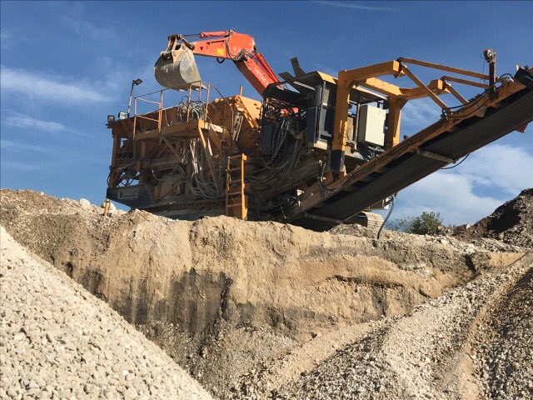Мобилната Челюстна трошачка STAMAG е верижна, самоходна, задвижвана от дизелов двигател трошачна инсталация. Изклкючително здравата конструкция дава възможност за работа в най-тежки условия. Машината е предназначена да произвежда различни фракции в зависимост от настройката и благодарение на подсилената си конструкция може да обработва материал с размери от 0 мм при максимален капацитет до 120 т/ч. За целта е оборудвана с приемен бункер (със сгъваеми страници и питател с регулируема скорост). Подходящ за раздробяване на средно твърд камък като варовик и всички материали на минерална основа, като напр. бетон, тухли, асфалт и др.

Мощната ударна дробилка, както и пресевната машина и роторна трошачка POWERSCREEN са специално проектирани за мобилни приложения и разполагат с голям отвор за подаване и здрава конструкция за дълготрайна и надеждна работа.

Те се монтират върху шаси с хидравлично задвижвана верижна ходова част , която осигурява бързо преместване в рамките на обекта и ниско специфичо налягане върху терена. Всички транспортьори се сгъват хидравлично, без да е необходим демонтаж за транспорт – така, разбира се, се пестят време и разходи.

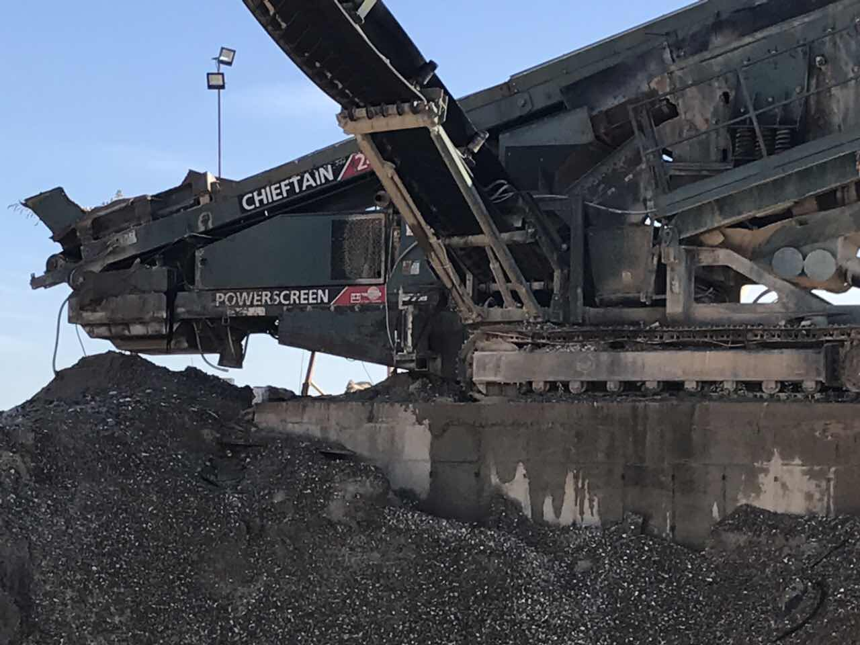Пресевна машина и роторна трошачка POWERSCREEN  
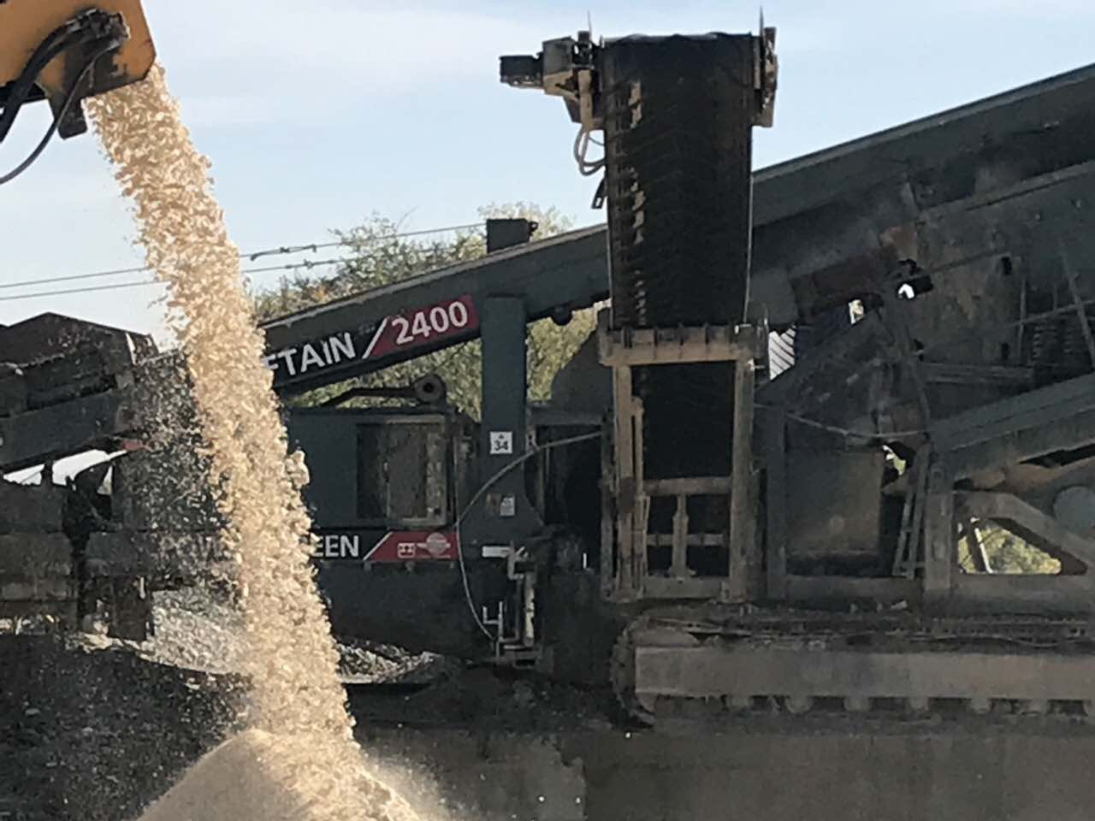

* Изключително многофункционалност поради взаимозаменяеми конфигурации на трошачната камера
* Отлична форма на продукта
* Икономичен за работа с високоефективна система за директно задвижване
* Доказана трошачна камера
* Хидравличен механизъм за повдигане за бърза и безопасна поддръжка на износващите се части
* Регулатор за оптимално подаване на материала, който спира захранващата лента при задръстване
* Захранваща лента
* Автоматична система за смазване на трошачката
* Водна помпа с хидравлично задвижване
* Система за обезпрашаване
* Подсилено шаси и вериги
* Капацитет около 150 т/час

.

Прогнозният капацитет на съоръженията ще бъде около 300 тона за час. Предвидените работни дни за инсталацията са около 240 дни, съобразно количеството на планираните профилактични, основни и евентуално аварийни ремонти, при работен график за седмицата, около 8 часа дневно и ефективно работно време 7,5 часа за денонощие.

За предварително третиране-натрошаване и пресяване/фракциониране/ в мобилната ТСИ ще постъпват инертни СО и други неопасни отпадъци селективно събрани от строителните обекти.

**R5-Рециклиране/възстановяване на други неорганични материали:**

По смисъла на *Наредбата за управление на строителните отпадъци и за влагане на рециклирани строителни материали (ДВ, бр. 98 от 08.12.2017г.)*: "Рециклиране на строителните отпадъци" е всяка дейност по оползотворяване на строителните отпадъци, посредством която строителните отпадъци се преработват в строителни продукти, материали или вещества с оглед на използването им за първоначална употреба и/или за други употреби. Рециклирането на СО не включва оползотворяването на СО за получаване на енергия и преработване в материали, които ще се използват като горива.

Дейността ще се извършва с мобилна ТСИ, като може да се извършва на няколко стъпки, с оглед оптимизиране на технологичните процеси и натовареност на оборудването и постигане на определена зърнометрия на рециклирания материал и форма на зърната. В зависимост от вида на натрошаваните СО, ще се избира и типа на използваната мобилна трошачка-ударна или челюстна, тъй като ударните трошачки осигуряват по –добра кубовидна форма на зърната повече натрошени повърхности , т.е. по подходящи са при производството на рециклирани добавъчни материали.

Мобилните трошачки са с производителност до 120-150 тона на час. Монтирани са на колесна или верижна база и могат да се транспортират. Пресяването се извършва по време на натрошаването в инсталацията, с оглед разделянето на СО на фракции, някои от които се подлагат на допълнително натрошаване. Системата от сита с които се извършва пресяването е интегрирана към трошачната инсталация.

Получените фракции, които няма да се използват за обратни насипи , ще бъдат окачествени и използвани от дружеството и/или от други юридически лица за последващо оползотворяване/рециклиране. Дейността се извършва с:

***Бетон и стоманобетон***

Този вид СО са сред най-разпространените, тъй като бетонът е един от най-използваните строително материали. Тези СО се генерират основно при реконструкция и разрушаване на сгради и съоръжения. Бетонните СО от разрушаване на сгради имат много висок потенциал за рециклиране-те съдържат скални материали и циментов камък, които са инертни. Технологията за рециклиране е сравнително проста-раздробяване на големите късове, сепариране-отделяне на армировката, натрошаване с пресяване/фракциониране. Крайният продукт от рециклиране на бетонните СО са фракции от трошен материал, по подобие на трошен камък от естествени скални материали. Тези рециклирани фракции могат да бъдат използвани за същите цели като естествените материали- от материали за насип до добавъчен материал за бетон и асфалт (рециклирани добавъчни материали).

В зависимост от процесите на преработка, рециклираните материали много често отговарят на изискванията така, както и първоначалните материали, т.е. тяхната употреба в строителството не би следвало да бъде ограничена. Подобно на останалите материали, произведени от отпадъци, продуктите от оползотворяването на СО се използват главно в т.н. ниско строителство като: общ пълнител; пълнител при дренажни работи; като основа при изграждането на пътища, паркинги и гаражи и т.н.

По отношение на използването на продукти от оползотворяване на СО за направата на бетон, до въвеждането на ЕН 1262, то бе сравнително ограничено и се свеждаше до частична замяна (от 20% до 30%) на конвекционалните естествени материали с рециклирани СО. В БДС EN206 за заводски производствени бетони, продуктите от оползотворяване на СО са разглеждани съвместно с останалите видове добавъчен материал със специфична плътност над 2000 кг/куб.м.

В повечето случаи продуктите от оползотворяване на СО се използват за по-ниско отговорни цели- като пътно легло и и долен основен пласт, почвена стабилизация, противошумни прегради, легло и засипване на кабели, легло и обратна засипване на тръбопроводи, дренажен материал, временни пътища, настилки при складови площи и спортни съоръжения, велосипедни и пешеходни алеи и др.

***Асфалтобетон***

Асфалтобетонните отпадъци се генерират главно при пътно строителни, ремонтни, рехабилитационни и експлоатационни дейности, както и при ремонта на и реконструкцията на улици, паркинги, складови площи и други подобни.

Асфалтобетонът е материал, състоящ се от добавъчни материали(трошен камък и пясък) и битумно свързващо вещество с малки количества минерални добавки. Това е материал с много висок потенциал за рециклиране и повторна употреба.

В българската строителна практика фрезованият асфалт се използва повторно без последваща обработка, предимно като настилка за временни и обслужващи пътища , както и за дрениращи слоеве на паркинги, складови площи и др.

***Скални материали***

Основен източник на този вид СО са пътното и железопътното строителство, както и процесите по строителството и рехабилитацията на техническата инфраструктура (фракциониран несвързан материал за насипи, железопътен баласт, под основни и основни пластове в пътно строене, дренажни пластове, обратен насип). Рециклирането на този вид СО се осъществява само с пресяване и евентуално допълнително натрошаване, като позволява висок процент на рециклируемост и оползотворяване за същите или подобни цели.

Когато скалните материали са резултат от процесите на ремонт и разрушаване на сградите, те също могат да се натрошават и да се използват като фракционен материал.

Строителните отпадъци, получени след третиране, ще се складират(подреждат) на обособени участъци от площадката/клетки и/или метални контейнери, обозначени с табели на които е отбелязан кода и наименованието им.

Цялото количество постъпили строителни отпадъци ще се обработва и извозва за период, съобразен с капацитета и натовареността на съоръженията на площадката, като целта е да се постигне ритмичност в работата на инсталациите и тяхното оптимално натоварване.

Капацитетът на съхранение ще бъде вариращ в зависимост от нуждите на клиентите и преработвателите. При всички случаи няма да се допуска препълване на площадката с отпадъци с цел недопускане на замърсяване на околната среда и стриктно спазване на нормативната уредба. По същите съображения няма да се допуска замърсяване с отпадъци на терените извън пределите на площадката.

Всички отпадъци, както постъпващи от физически и/или юридически лица, така и генерираните в резултат на дейността на площадката, ще се събират разделно и съхраняват по подходящ начин, който не възпрепятства повторното им използване, рециклиране и оползотворяването.

За да се избегне струпване на големи количества отпадъци на площадката, ще се осигури ритмичното им предаване за последващо третиране, рециклиране, оползотворяване и/или обезвреждане на основание писмено сключени договори лица, притежаващи документ по чл. 35 от ЗУО за отпадъци както следва:

* Разрешение или комплексно разрешително за дейности с отпадъци по чл. 35, ал 1 от ЗУО;
* Регистрационен документ за дейности с отпадъци по чл. 35, ал.2, т.3-5 от ЗУО;
* Регистрационен документ за събиране и транспортиране на отпадъци или регистрация за дейност като търговец или брокер, когато същите имат сключен договор с лица, притежаващи разрешителен или регистрационен документ по чл.35, ал.1, съответно по чл.35, ал.2, т 3-5 от ЗУО.

За събраните и предадени за последващо третиране отпадъци ще се води отчетност и ще се предоставя информация, съгласно изискванията на ЗУО и Наредба № 1 от 04 юни 2014г. за реда и образците, по които се предоставя информация за дейностите по отпадъците, както и реда за водене на публични регистри/*обн.ДВ, бр.51 от 20.06.2014г., изм. и доп. ДВ. бр.30 от 31 Март 2020г./.*

За изграждане на необходимата инфраструктура, покриваща изискванията за упражняване на дейността на дружеството, няма да се налага извършването на мащабни строителни работи, което изключва изкопни дейности и използване на взривни устройства. Предвидени са монтажни дейности свързани с поставяне на ограда за контролиране на достъпа до площадката, както и поставяне на фургони за персонала и химическа тоалетна. Всички строителни работи ще са съобразени със строителните нормативни документи, актуални спрямо действащата нормативна уредба.

За осъществяване на инвестиционното предложение ще се използва съществуваща пътна инфраструктура, без нужда от промяна и без необходимост от изграждане на нова.

В помещенията няма да се съхраняват химични вещества включени в Приложение № 3 на ЗООС. Извън тях няма да се съхраняват на открито опасни вещества и смеси, не се очаква формиране на замърсени дъждовни води.

***б) взаимовръзка и кумулиране с други съществуващи и/или одобрени инвестиционни предложения;***

**На Площадката**, която е предмет на настоящото инвестиционното предложение /ИП/ е за нов обект с обществено обслужваща дейност- **„Организиране на площадка за събиране и преработка на строителни и неопасни отпадъци“***,* която ще се реализира в поземлен имот №38950.45.522 с местонахождение област Пловдив, община Марица, с.Костиево, местност „Лъката“ одобрен със Заповед РД-18-84 от 06.12.2007г. на Изпълнителния директор на АГКК и площ 4298 кв.м. и „**Изработване на ПУП - План за регулация и застрояване**, в обхвата на ПИ с идентификатор №38950.45.522, местност „Лъката“по КК на с.Костиево, **с цел образуването на нов УПИ: УПИ-45.534, с отреждане за обществено обслужване**, съгласно Заповед №РД-08-444/07.04.2021г. на кмета на Община Марица“ за извършване на дейности по събиране, временно съхранение, подготовка за оползотворяване и/или подготовка за обезвреждане и рециклиране на строителни и неопасни отпадъци*:*

В близост до имота предмет на инвестиционното предложение няма други инвестиционни предложения от този тип и затова не се очакват кумулативни въздействия.

Инвестиционния проект е съобразен и с наличието на инфраструкторните мрежи и връзки в района.

За реализацията и последващата експлоатация на ИП е необходимо изменение и/или допълнение на издаденото Разрешение за дейности с отпадъци, съгласно чл. 35, ал. 1, т. 1 от ЗУО, издадено от Директора на РИОСВ – Пловдив.

***в) използване на природни ресурси по време на строителството и експлоатацията на земните недра, почвите, водите и на биологичното разнообразие****;*

Инвестиционното предложение е за е за нов обект с обществено обслужваща дейност- която ще се обособи в поземлен №38950.45.522, местност „Лъката“, землище с.Костиево, общ. Марица, област Пловдив, одобрен със Заповед РД-18-84/06.12.2007г. на Изпълнителния директор на АГКК с площ 4298 кв.м. и „Изработване на ПУП - План за регулация и застрояване, в обхвата на ПИ с идентификатор №38950.45.522, местност „Лъката“по КК на с.Костиево, с цел образуването на нов УПИ: УПИ-45.534, с отреждане за обществено обслужване, съгласно Заповед №РД-08-444/07.04.2021г. на кмета на Община Марица“.

При последващата експлоатация на ИП, природните ресурси предвидени за използване са вода за ***питейно – битови и*** ***за технологични нужди.*** Не се предвижда използване на други природни ресурси по време на строителството и експлоатацията.

Вода за ***питейно – битови*** ***нужди*** ще се осигурява от външна фирма доставчик на бутилирана минерална вода.

Необходимите водни количества за ***технологични нужди***– оросяване на площадката ще се прецизират в зависимост от работата на съоръженията за механично раздробяване на отпадъците, като водата ще се доставя със мобилна цистерна-водоноска.

Към настоящия момент не се предвижда строителство на складови части, за които ще е необходима вода за противопожарни нужди. Дейността не е свързана с използване на подземни води и не се налага изграждане на сондажен кладенец.

Не се предвижда използване на други природни ресурси по време на строителството и експлоатацията.

***г) генериране на отпадъци - видове, количества и начин на третиране, и отпадъчни води;***

Очаква се от дейността на дружеството да се формират следните отпадъци:

По време на реализиране на ИП извършване на СМР:

Не се очаква генериране на строителни отпадъци, т.к няма да се ще се извършват мащабни строителни операции.

При извършване на дейности със строителни отпадъци /СО/ на площадката се очаква генериране на следните отпадъци:

От дейностите по предварително третиране на строителни отпадъцивключващи: *сортиране, раздробяване, сепариране, натрошаване, фракциониране*, чрез използване на мобилни инсталации или съоръжения – на Площадка №3 се очаква генериране на следните отпадъци: черни метали; дървесина, минерали (например пясък, камъни), други отпадъци (включително смеси от материали) от механично третиране на отпадъци.

Формираните от дейността на дружеството отпадъци ще бъдат събирани и съхранявани на обособени места, в съдове с обозначени код и наименование, като ще се вземат всички мерки за недопускане на смесването помежду им.

Дружеството ще проведе процедура за класификация на отпадъците по реда на Наредба №2/23.07.2014 г. за класификация на отпадъците / *обн., ДВ, бр. 66 от 8 Август 2014 г., изм. и доп. ДВ. бр.86 от 6 Октомври 2020г./*, чрез попълване от страна на притежателят на отпадъка на работен лист за класификация на отпадъците по приложение № 5, към чл.7, ал.1, т.1 от цитираната наредба и съгласуването им от страна на директора на РИОСВ-Пловдив.

Всички отпадъци ще се съхраняват разделно, в зависимост от техния вид, произход и състав, в съдове за съхранение на отпадъци, обозначени с табели, съдържащи съответния код и наименование на отпадъка, съгласно Наредба № 2 за класификация на отпадъците.

След натрупване на определени количества, отпадъците ще се предават за последващо третиране, рециклиране, оползотворяване и/или обезвреждане на фирми, притежаващи съответните мощности и разрешение, съгласно Закон за управление на отпадъците /*обн. ДВ бр. 53 от 13.07.2012 г., изм. и доп. ДВ. бр.19 от 5 Март 2021г./.*

Предаването на отпадъците за последващо им третиране, ще се извършва само въз основа на писмен договор с лица, притежаващи документ по чл. 35 от ЗУО за отпадъци със съответния код, съгласно наредбата по чл. 3 от ЗУО.

От дейностите събиране, временно съхранение и механично третиране на строителни отпадъци /СО/ не се формират производствени отпадъчни води. Натрошаването и смилането на СО не е свързано с образуване на отпадъчни води. Предвидено е поставяне на химическа тоалетна.

На територията на площадката ще се генерират само дъждовни води. Дъждовните води няма да имат контакт със замърсени и опасни вещества, в следствие на което няма да се формират замърсени дъждовни води.

***д) замърсяване и вредно въздействие; дискомфорт на околната среда;***

Опасността от замърсяване и дискомфорт на околната среда ще бъда сведена до минимум, при експлоатиране съобразно заложените технически и технологични решения и при спазване инструкциите и мерките за безопасност. При спазване на изискванията предвидената дейност няма да окаже негативно въздействие върху биоразнообразието в посочения район.

Очаква се генериране на неорганизирани емисии на прах при разтоварването на получаваните строителни отпадъци, натрошаването им и товаренето на рециклираните строителни материали. Ще се използват превозни средства със защитни покривала на товарите. Преди напускане на площадката гумите на същите подлежат на измиване. Периодично ще се извършва и оросяване с водоноска на вътрешните пътища и площадките за съхранение на приеманите отпадъци и за съхранение и товарене на готовата продукция (рециклирани строителни материали). При сухо и топло време може да се прилага и допълнителна мярка – оросяване на куповете приети отпадъци (преди натрошаване) и рециклирани строителни материали (преди натоварване и транспортиране).

    Очаква се генериране на шум в околната среда при трошенето на строителните отпадъци, чието еквивалентно ниво на границата на промишлената площадка да бъде под граничните стойности на показателите за шум в околната среда (70 dB(A) за производствено-складови територии и зони, съгласно чл.5 на *Наредба № 6 от 26.06.2006 г. за показателите за шум в околната среда, отчитащи степента на дискомфорт през различните части на денонощието, граничните стойности на показателите за шум в околната среда, методите за оценка на стойностите на показателите за шум и на вредните ефекти от шума върху здравето на населението*).

На площадките няма да се приемат опасни отпадъци.

Няма да се съхраняват опасни вещества, надхвърлящи праговите количества на опасни вещества, посочени в Приложение № 3 на Закона за опазване на околната среда. При последващата експлоатация на ИП, очакваните ОХВ, които ще бъдат налични на площадката са както следва:

На територията на площадката няма да се използват опасни вещества, с изключение необходимо за автопарка на дружеството: дизелово гориво – осигурява работата на мобилната трошачка и на транспортните средства: моторно масло и хидравлично масло – за нормалната работа на мобилната система и транспортните средства. Дизеловото гориво се съхранява единствено в резервоара на самата мобилна система за натрошаване. На територията на площадката няма да се съхранява дизелово гориво с цистерни, резервоари и/или варели. Маслата също са в резервоарите на инсталациите –хидравлично и моторно масло.

Не се очаква емитиране на вещества, в т.ч. приоритетни и/или опасни, при които се осъществява или е възможен контакт с почва и/или вода.

***е) риск от големи аварии и/или бедствия, които са свързани с инвестиционното предложение***

Не съществува риск от големи аварии и/или бедствия, които биха могли да възникнат при реализацията на инвестиционното предложение.

Добрата организация и използване на най-съвременни методи, ще гарантират недопускане на отрицателно въздействие върху околната среда, включително площадката и прилежащите и територии, както и висока степен на контрол на качеството при изпълнение на тези дейности.

Съществува риск от злополуки по време при експлоатацията на Площадката, които могат да навредят на здравето на хората или на околната среда. Този риск е в пряка зависимост от квалификацията и съзнанието за отговорност на изпълнителите и обслужващия персонал и може да бъде сведен до минимум при стриктно спазване на мерките, заложени в правилниците за работа.

При работа с инструментите се налага строго спазване на изискванията на Наредба № 2 / 22.03.2004 год. за минимални изисквания за здравословни и безопасни условия на труд при извършване на строителни и монтажни работи/Обн. ДВ. бр.37 от 4 Май 2004г., попр. ДВ. бр.98 от 5 Ноември 2004г., изм. ДВ. бр.102 от 19 Декември 2006г., изм. и доп. ДВ. бр.90 от 15 Ноември 2016г., изм. и доп. ДВ. бр.10 от 1 Февруари 2019г./*.*

Всеки работник ще е инструктиран за работното си място и за съответния вид дейност, която ще изпълнява.

При експлоатацията на обекта, риска от инциденти се състои в следното:

- Авария по време на експлоатация на площадката;

- Опасност от наводнения;

- Опасност от възникване на пожари;

Всички дейности ще са съобразени с план за безопасност и здраве.

По време на експлоатация условията на труд ще бъдат съобразени с Наредба № РД-07-2 от 16 декември 2009г. за условията и реда за провеждането на периодично обучение и инструктаж на работниците и служителите по правилата за осигуряване на здравословни и безопасни условия на труд, издадена от Министерството на труда и социалната политика /*Обн. ДВ. бр.102 от 22 Декември 2009г., попр. ДВ. бр.4 от 15 Януари 2010г., изм. ДВ. бр.25 от 30 Март 2010г./.*

При природни бедствия, включително при земетресения, наводнения, опасност от радиационно или химическо замърсяване или терористични заплахи, ще се изпълнява Вътрешен авариен план.

При пожар ще се действа, съгласно указанията за противопожарна защита. Предвидено е да се сигнализира на „Гражданска защита“ и служба „Пожарна и аварийна безопасност“ в съответния авариен план. Ще са налични пожарогасители и/или кофпомпа за вода с мокрител и др.

***ж) рисковете за човешкото здраве поради неблагоприятно въздействие върху факторите на жизнената среда по смисъла на § 1, т. 12 от допълнителните разпоредби на Закона за здравето.***

    При реализацията на инвестиционното предложение се очакват следните рискове върху факторите на жизнената среда, определени съгласно Закона за здравето:

*-****води, предназначени за питейно-битови нужди*** – не съществува риск, тъй като рециклирането на строителни отпадъци върху промишлената площадка няма влияние върху съществуващата водоснабдителна система;

*-****води, предназначени за къпане*** – не съществува риск, тъй като в близост не са налични води за къпане;

*-****минерални води, предназначени за пиене или за използване за профилактични, лечебни или за хигиенни нужди*** - не съществува риск, тъй като в близост не са налични минерални води, които да се ползват за което и да е от описаните предназначения;

*-****шум и вибрации в жилищни, обществени сгради и урбанизирани територии*** – не съществува риск, тъй като площадка, на която ще се извършва рециклирането на строителните отпадъци е в промишлена зона

-***йонизиращи лъчения в жилищните, производствените и обществените сгради*** - не съществува риск, тъй като при реализацията на инвестиционното предложение не се очаква генериране на йонизиращи лъчения;

-***нейонизиращи лъчения в жилищните, производствените обществените сгради и урбанизираните територии***- не съществува риск, тъй като при реализацията на инвестиционното предложение не се очаква генериране на нейонизиращи лъчения;

-***химични фактори и биологични агенти в обектите с обществено предназначение*** - не съществува риск, тъй като тъй като при реализацията на инвестиционното предложение няма да се използват химични вещества и биологични обекти;

-***курортни ресурси***- не съществува риск, тъй като в близост не са разположени курорти;

-***въздух***- съществува минимален риск, който се регулира чрез мерките за минимизиране на неорганизираните емисии на прах при разтоварването на получаваните строителни отпадъци, натрошаването им и товаренето на рециклираните строителни материали. Мерките са посочени в точка ІІ, 1 д.

С реализацията на инвестиционното намерение не се очаква да се нарушат нито един от тези фактори. Очаква се шумово натоварване от транспорта, което ще бъде през светлата част на денонощието.

Не се очаква вредно въздействие върху хората живеещи в населените места в региона и тяхното здраве. В близост, не съществуват жилищни сгради и не се очаква неблагоприятно въздействие върху факторите на жизнената среда.

***2. Местоположение на площадката, включително необходима площ за временни дейности по време на строителството****.*

Настоящото инвестиционно предложение: **„Организиране на площадка за събиране и преработка на строителни и неопасни отпадъци“**, ще се реализира в поземлен имот №38950.45.522, местност „Лъката“, землище с.Костиево, общ. Марица, област Пловдив, одобрен със Заповед РД-18-84/06.12.2007г. на Изпълнителния директор на АГКК с площ 4298 кв.м. и „Изработване на ПУП - План за регулация и застрояване, в обхвата на ПИ с идентификатор №38950.45.522, местност „Лъката“по КК на с.Костиево, с цел образуването на нов УПИ: УПИ-45.534, с отреждане за обществено обслужване, съгласно Заповед №РД-08-444/07.04.2021г. на кмета на Община Марица“.

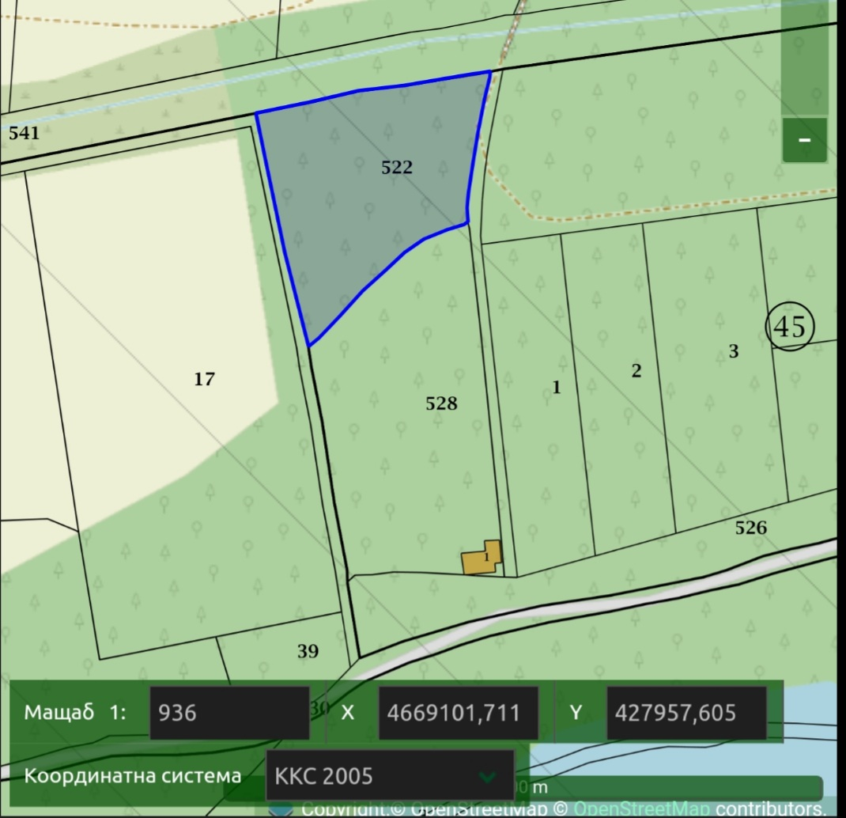

Предвидените дейности събиране, временно съхранение и механично третиране на строителни отпадъци /СО/, ще се извършват в имота и не изискват допълнителни площи и помещения и няма да се засягат съседни терени. Площадката, на която ще се извършват дейностите със СО, отговаря на изискванията заложени в Приложение № 9 към чл. 20 от Наредбата за управление на строителните отпадъци и за влагане на рециклирани строителни материали.

За изграждане на необходимата инфраструктура, покриваща изискванията за упражняване на дейността на дружеството, няма да се налага извършването на мащабни строителни работи, което изключва изкопни дейности и използване на взривни устройства. Предвидени са монтажни дейности свързани с поставяне на ограда за контролиране достъпа до площадката, както и поставяне на фургони за персонала и химическа тоалетна.

Всички строителни работи ще са съобразени със строителните нормативни документи, актуални спрямо действащата нормативна уредба.

За осъществяване на инвестиционното предложение ще се използва съществуваща пътна инфраструктура, без нужда от промяна и без необходимост от изграждане на нова.

Не се предвижда и изграждане на нов електропровод. Електрозахранването ще се осъществява, чрез реализирането на присъединяване към съществуваща електропреносна мрежа, поддържана от ”ЕВН Електроразпределение Юг” ЕАД.

***3. Описание на основните процеси (по проспектни данни), капацитет, включително на съоръженията, в които се очаква да са налични опасни вещества от приложение № 3 към ЗООС.***

Основните процеси (дейности) при реализацията на инвестиционното предложение включват:

-получаване (разтоварване) и съхранение на строителни отпадъци на определените места на площадката;

-натрошаване на строителните отпадъци чрез мобилна трошачка до получаване на рециклирани строителни материали;

-съхранение и товарене на рециклирани строителни материали;

-събиране на рециклируеми отпадъци, отделени от основният поток, в контейнер.

При реализацията на инвестиционното предложение не е необходимо използване и съхранение на опасни вещества от Приложение №3 към ЗООС.

***4. Схема на нова или промяна на съществуваща пътна инфраструктура.***

Инвестиционното предложение не е свързано с изграждане на нова или промяна на съществуваща пътна инфраструктура.

Техническата инфраструктура и наличните пътни комуникации ще осигуряват достъпа (влизане и излизане) на транспортни средства, както и извършването на необходимите товаро-разтоварни дейности.

***5. Програма за дейностите, включително за строителство, експлоатация и фазите на закриване, възстановяване и последващо използване.***

За изграждане на необходимата инфраструктура, покриваща изискванията за упражняване на дейността на дружеството, няма да се налага извършването на мащабни строителни работи, което изключва изкопни дейности и използване на взривни устройства. Предвидени са монтажни дейности свързани с поставяне на ограда за контролиране достъпа до площадката, както и поставяне на фургони за персонала и химическа тоалетна.

Всички строителни работи ще са съобразени със строителните нормативни документи, актуални спрямо действащата нормативна уредба.

За осъществяване на инвестиционното предложение ще се използва съществуваща пътна инфраструктура, без нужда от промяна и без необходимост от изграждане на нова.

Не се предвижда и изграждане на нов електропровод. Електрозахранването ще се осъществява, чрез реализирането на присъединяване към съществуваща електропреносна мрежа, поддържана от ”ЕВН Електроразпределение Юг” ЕАД.

***6. Предлагани методи за строителство.***

Реализацията на инвестиционното намерение не изисква ново строителство и съответно съпътстващи временни дейности.

***7. Доказване на необходимостта от инвестиционното предложение.***

  Инвестиционното предложение по своята същност представлява дейност по оползотворяване на инертни строителни отпадъци чрез тяхното рециклиране и превръщането им в рециклирани строителни материали, т.е. реализацията му съдейства за постигане на целите по чл.32 от *Закона за управление на отпадъците*. Превръщането на отпадъците в продукт е пример за ефективно използване на ресурсите и оказва съществен принос в процеса на преминаване към кръгова икономика.

    Възможно приложение на рециклираните строителни материали – при изграждане на насипи и под основни пластове в пътното строителство, временни пътища и работни площадки, за изпълнение на вертикални планировки и обратни насипи около сгради и т.н.

Инвестиционното предложение не обуславя появата на значителни въздействия върху околната среда и нарушаване на естественото й състояние. Не се усвояват плодотворни земеделски земи. От това следва, че реализирането или не реализирането на предложението няма да се отрази на качеството на околната среда. Инвестиционното предложение не противоречи на националното законодателство.

Осъществяването на инвестиционното намерение ще има несъмнен социално- икономически ефект- създаване на нови работни места в региона. В същото време реализирането на инвестиционното предложение не предполага отрицателни въздействия върху компонентите и факторите на околната среда.

С инвестицията ще се създадат условия за развитие на приемане, третиране и съхранение на определен вид отпадъци, отговарящи на стандартите на ЕС и повишаване на конкурентоспособността и съживяване на икономиката на населеното място

***8. План, карти и снимки, показващи границите на инвестиционното предложение, даващи информация за физическите, природните и антропогенните характеристики, както и за разположените в близост елементи от Националната екологична мрежа и най-близко разположените обекти, подлежащи на здравна защита, и отстоянията до тях.***

Настоящото инвестиционно предложение: **„Организиране на площадка за събиране и преработка на строителни и неопасни отпадъци“**, ще се реализира в поземлен имот №38950.45.522, местност „Лъката“, землище с.Костиево, общ. Марица, област Пловдив, одобрен със Заповед РД-18-84/06.12.2007г. на Изпълнителния директор на АГКК с площ 4298 кв.м. и „Изработване на ПУП - План за регулация и застрояване, в обхвата на ПИ с идентификатор №38950.45.522, местност „Лъката“по КК на с.Костиево, с цел образуването на нов УПИ: УПИ-45.534, с отреждане за обществено обслужване, съгласно Заповед №РД-08-444/07.04.2021г. на кмета на Община Марица“.

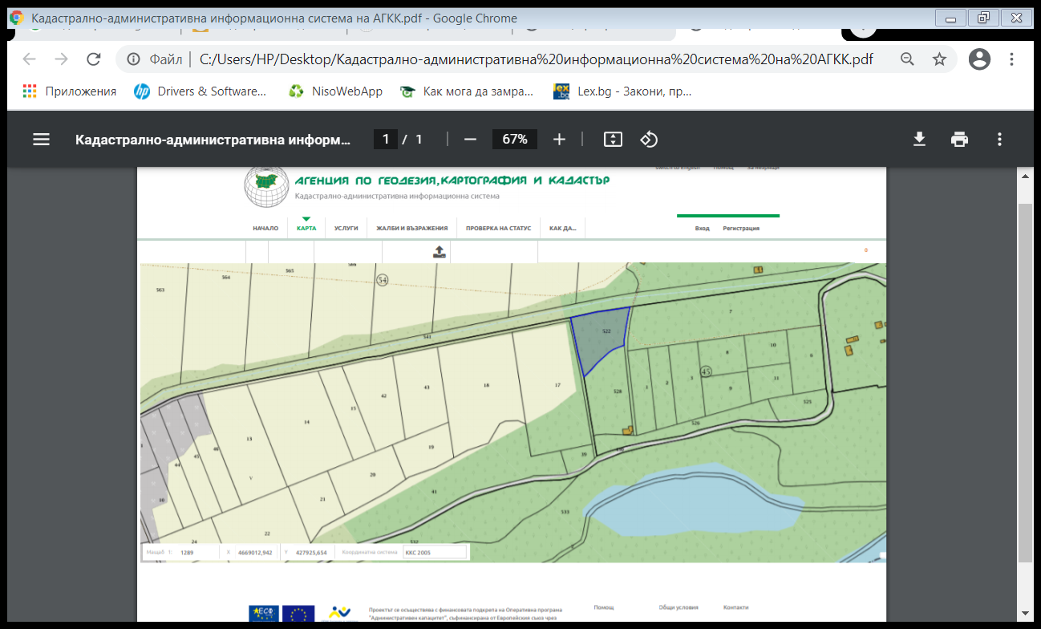

**"ВИС СТРОЙ 1" ЕООД** наема горецитирания имот, съгласно договор от 04.01.2021г., сключен с **Асен А.Стойков** в качеството му на собственик.

Имота е разположен в урбанизирана територия с площ е 4298 кв.м., в близост до който не съществуват обекти, подлежащи на здравна защита.

Няма вероятност инвестиционното предложение да доведе до пряко унищожаване или увреждане на природни местообитания и местообитания на видове, предмет на опазване в защитена зона **BG0002087 „Марица Пловдив”,** тъй като намерението ще се осъществява без да се налага изграждане на допълнителна инфраструктура.

Предвидените дейности по третиране на СО ще се извършват в имота и не изискват допълнителни площи и помещения. Няма да се засягат съседни терени. Площадката, на която ще се извършват дейностите със СО, отговаря на изискванията заложени в приложение 9 към чл. 20 от Наредбата за управление на строителните отпадъци и за влагане на рециклирани строителни материали.

Всички дейности ще се извършват в конкретния имот, без да се засягат съседни терени.

Реализацията и последващата експлоатация на инвестиционното предложение е с локален характер и няма да окаже трансгранично въздействие.

***9. Съществуващо земеползване по границите на площадката или трасето на инвестиционното предложение.***

   Инвестиционното предложение ще се реализира върху поземлен имот с идентификатор №38950.45.522, местност „Лъката“, землище с.Костиево, общ. Марица, област Пловдив, с площ 4298 кв.м.

При реализацията на инвестиционното предложение няма да бъдат засегнати съседните ползватели на УПИ.

***10. Чувствителни територии, в т.ч. чувствителни зони, уязвими зони, защитени зони, санитарно-охранителни зони около водоизточниците и съоръженията за питейно-битово водоснабдяване и около водоизточниците на минерални води, използвани за лечебни, профилактични, питейни и хигиенни нужди и др.; Национална екологична мрежа.***

Имотът в който се предвижда реализирането на настоящото инвестиционно предложение, попада в границите на Защитени зона (ЗЗ) от Европейската екологична мрежа „НАТУРА 2000“ - BG0002087 „Марица Пловдив“. Защитена зона по Директива 92/43/ЕЕС за опазване на природните местообитания и на дивата флора и фауна.

Предвид местоположението, характера и мащаба на инвестиционното предложение, извършената преценка за вероятната степен на отрицателно въздействие е, че не се очаква отрицателно въздействие върху видовете, предмет на опазване в Защитената зона.

Реализацията и последващата експлоатация на инвестиционното предложение е с локален характер и няма да окаже трансгранично въздействие.

Няма вероятност инвестиционното предложение да доведе до пряко унищожаване или увреждане на природни местообитания и местообитания на видове, предмет на опазване в защитена зона **BG0002087 „Марица Пловдив”,** тъй като намерението ще се осъществява без да се налага изграждане на допълнителна инфраструктура.

***11. Други дейности, свързани с инвестиционното предложение (например добив на строителни материали, нов водопровод, добив или пренасяне на енергия, жилищно строителство).***

Заявеното ИП не е свързано с ново строителство, добив на строителни материали.

Не се предвижда извършването на други дейности, извън описаните в точка ІІ.1.

***12. Необходимост от други разрешителни, свързани с инвестиционното предложение***.

Във връзка с реализиране на инвестиционното предложение по отношение на екологичното законодателство е необходимо да бъде получено:

* Решение от страна на РИОСВ-Пловдив за преценяване на необходимостта от извършване на ОВОС за настоящото инвестиционно предложение, с характер да не се извършва ОВОС;
* За реализацията и последващата експлоатация на ИП е необходимо изменение и/или допълнение на действащото Решение №09-ДО-1089-05 от 31.10.2019г., издадено от Директора на РИОСВ – Пловдив.

**III. Местоположение на инвестиционното предложение, което може да окаже отрицателно въздействие върху нестабилните екологични характеристики на географските райони, поради което тези характеристики трябва да се вземат под внимание, и по-конкретно:**

***1. съществуващо и одобрено земеползване;***

Инвестиционното предложение е за нов обект с обществено обслужваща дейност- която ще се обособи в поземлен имот №38950.45.522, местност „Лъката“, землище с.Костиево, общ. Марица, област Пловдив, одобрен със Заповед РД-18-84/06.12.2007г. на Изпълнителния директор на АГКК с площ 4298 кв.м. и „Изработване на ПУП - План за регулация и застрояване, в обхвата на ПИ с идентификатор №38950.45.522, местност „Лъката“по КК на с.Костиево, с цел образуването на нов УПИ: УПИ-45.534, с отреждане за обществено обслужване, съгласно Заповед №РД-08-444/07.04.2021г. на кмета на Община Марица“.

***2. мочурища, крайречни области, речни устия;***

Неприложимо

***3. крайбрежни зони и морска околна среда;***

Неприложимо

***4. планински и горски райони;***

Не се очаква инвестиционното предложение да окаже отрицателно въздействие върху планински и горски райони;

***5. защитени със закон територии;***

С реализацията на настоящото инвестиционно предложения няма да бъдат засегнати

защитени територии и зони.

***6. засегнати елементи от Националната екологична мрежа;***

С реализацията на настоящото инвестиционно предложения няма да бъдат засегнати елементи на Националната екологична мрежа.

***7. ландшафт и обекти с историческа, културна или археологическа стойност;***

Неприложимо

***8. територии и/или зони и обекти със специфичен санитарен статут или подлежащи на здравна защита.***

В близост не съществуват обекти, подлежащи на здравна защита.

**IV. Тип и характеристики на потенциалното въздействие върху околната среда, като се вземат предвид вероятните значителни последици за околната среда вследствие на реализацията на инвестиционното предложение:**

***1. Въздействие върху населението и човешкото здраве, материалните активи, културното наследство, въздуха, водата, почвата, земните недра, ландшафта, климата, биологичното разнообразие и неговите елементи и защитените територии.***

Имайки предвид, че инвестиционното предложение ще се осъществи на площадка отговаряща на всички нормативни изисквания и че при реализацията му не се предвижда отделянето на отпадъчни газове и отпадъчни води, а събраните отпадъци ще се управляват, съгласно всички нормативни изисквания, не се очаква отрицателно въздействие върху населението и компонентите на околната среда в разглеждания район.

Предвид, същността на инвестиционното предложение по време на експлоатацията ***не се очаква негативно въздействие и върху персонала***.

*-****Въздействие върху населението и човешкото здраве****–*непряко,среднотрайно, временно

В близост до площадката не съществуват жилищни сгради. Въздействието е единствено по отношение на работещите–персонала обслужващ дейностите на площадките. При реализация на инвестиционното предложение е необходимо прилагането на всички мерки за намаляване риска от въздействие върху персонала, вкл. всички работници да бъдат инструктирани в предварително разработени процедури за безопасна работа, в които се регламентират рисковете за здравето, както и да се спазват изискванията за лична защита и хигиенни норми.

*-****Въздействие върху материалните активи***– пряко, среднотрайно, временно(по отношение на използваните пътища за достъп до площадките); пряко, среднотрайно, временно, положително (строителните отпадъци няма да бъдат депонирани, а получените рециклирани строителни материали ще заместят на пазара строителни материали, получени вследствие на добив на подземни богатства, т.е. ще се спести използването на невъзстановими природни ресурси);

*-****Въздействие върху културното наследство****–* не се очаква въздействие;

*-****Въздействие върху въздуха****–* пряко, среднотрайно, временно;

Влияние върху чистотата на въздуха могат да окажат отделените емисии от изгорели газове от транспортната техника, но това въздействие ще е само на територията на площадката и ще има епизодичен характер. Като източник на прахови емисии в района, може да се посочи движението на транспортните средства по време на експлоатацията на обекта, но то ще бъде локализирано само в ограничен район.

При зареждането на мобилната трошачка и разтрошаването на строителните отпадъци ще се образуват прахови емисии. Мерките, които възложителят ще предприеме са:

* използване на превозни средства със защитни покривала на товарите;
* измиване гумите на превозни средства преди напускане на кариерата;
* периодично оросяване на вътрешните пътища и площадките за съхранение на приеманите отпадъци и за съхранение и товарене на готовата продукция (рециклирани материали) с водоноска в топлите и сухи месеци;
* периодично оросяване на куповете приети отпадъци (преди натрошаването им) и рециклирани строителни материали (преди натоварването им с цел транспортиране до съответният клиент) в топлите и сухи месеци.
* трафикът на товарните коли да се планира по-начин, позволяващ най-малко неблагоприятно въздействие на изгорелите газове от ДВГ и опасности от злополуки;

Не се предвижда отделяне на вредни емисии в атмосферния въздух. На площадката за събиране и предварително третиране на отпадъци не се предвижда експлоатация на горивен или друг неподвижен източник на емисии в атмосферния въздух.

Всички съоръжения, работещи на открито ще отговарят на изискванията на Наредба за съществените изисквания и оценяването на съответствието на машините и съоръженията, които работят на открито по отношение на шума, излъчван от тях във въздуха (ДВ, бр. 11/2004г.).

*-****Въздействие върху почвата*** *-* не се очаква въздействие;

При реализация на инвестиционното предложение не се предвижда негативно въздействие върху почвите в района. Съхраняваните отпадъци нямат контакт с почви.

*-****Въздействие върху водите****-* не се очаква въздействие;

Характерът на дейността от реализацията на ИП не води до замърсяване на подземните води, както и до промяна на техния режим. Не се очаква отрицателно въздействие върху режима на подземните води и общото състояние на водните екосистеми вследствие на строително монтажни работи(СМР), включително и по време на експлоатацията на обекта **„Организиране на площадка за събиране и преработка на строителни и неопасни отпадъци“**. Отпадъците ще се обработват само механично - без промяна на състава им.

Предвид характера на обекта по време на експлоатацията му не се очакват кумулативни въздействия върху компонентите на околната среда. Не се предвижда съхранение на опасни вещества на площадката.

Няма да се формират замърсени дъждовни отпадъчни води. Не се очаква да се формират замърсени производствени отпадъчни води, поради липсата на източник за замърсяване.

Не се очаква, изтичане на вещества в почвите и от там в подземните води. Дъждовните води няма да имат контакт със замърсени и опасни вещества.

Не се очаква емитиране на вещества, в т.ч. приоритетни и/или опасни, при които се осъществява или е възможен контакт с почва и/или вода.

На територията на площадката няма да се използват опасни вещества, с изключение на дизелово гориво, необходимо за автопарка на дружеството.

Предвид горепосоченото, при реализация на инвестиционното предложение не се очакват негативни въздействия върху водите.

*-****Въздействие върху земните недра*** *-* не се очаква въздействие (По смисъла на Закона за подземните богатства, § 1, т.6 от Допълнителните разпоредби, „земни недра“ са достъпните за човешката дейност части на земната кора (литосферата));

*-****Въздействие върху ландшафта*** *-* не се очаква въздействие;

*-****Въздействие върху климата*** *-* пряко, среднотрайно, временно, отрицателно (дължи се на емисиите от двигателите с вътрешно горене на транспортните средства и трошачката);

*-****Въздействие върху биологичното разнообразие и неговите елементи****-*непряко, среднотрайно, временно,(дължи се най-вече на очакваните неорганизирани емисии на прах, които ще се генерират в кариерата по време на експлоатацията);

*-****Въздействие върху защитените територии*** *-* не се очаква въздействие;

***2. Въздействие върху елементи от Националната екологична мрежа, включително на разположените в близост до инвестиционното предложение.***

Няма вероятност инвестиционното предложение да доведе до пряко унищожаване или увреждане на природни местообитания и местообитания на видове, предмет на опазване в защитена зона **BG0002087 „Марица Пловдив”,** тъй като намерението ще се осъществява без да се налага изграждане на допълнителна инфраструктура.

***3. Очакваните последици, произтичащи от уязвимостта на инвестиционното предложение от риск от големи аварии и/или бедствия.***

     Не съществува риск от големи аварии и/или бедствия, които биха могли да възникнат при реализацията на инвестиционното предложение, съответно не се очакват последици, произтичащи от уязвимостта на същото.

***4. Вид и естество на въздействието (пряко, непряко, вторично, кумулативно, краткотрайно, средно- и дълготрайно, постоянно и временно, положително и отрицателно).***

**

***5. Степен и пространствен обхват на въздействието - географски район; засегнато население; населени места (наименование, вид - град, село, курортно селище, брой на населението, което е вероятно да бъде засегнато, и др.).***

Потенциалните въздействия могат да се оценят, като:

• Въздействия с малък териториален обхват – не се очакват;

• Въздействия с локален характер – не се очакват;

• Въздействия върху засегнато население – не се очакват;

• Трансгранични въздействия – не се очакват;

Имайки предвид същността на инвестиционното предложение, разстоянието до най-близките жилищни сгради и местоположението на площадката на инвестиционното предложение, при реализацията не се очаква отрицателно въздействие върху здравето на хората и компонентите на околната среда. Местоположението на площадката не предполага инвестиционното предложение да окаже отрицателно въздействие върху населени места.

***6. Вероятност, интензивност, комплексност на въздействието.***

Вероятността и интензивността на въздействията върху компонентите на околната среда се очакват да бъдат следните:

* върху населението и човешкото здраве– средна вероятност, ниска интензивност;
* върху материалните активи– средна вероятност, средна интензивност;
* върху културното наследство– не се очаква въздействие;
* върху въздуха– висока вероятност, средна интензивност;
* върху водата– не се очаква въздействие;
* върху почвата– не се очаква въздействие;
* върху земните недра– не се очаква въздействие;
* върху ландшафта– не се очаква въздействие;
* върху климата– висока вероятност, средна интензивност;
* върху биологичното разнообразие и неговите елементи– средна вероятност, ниска интензивност;
* върху защитените територии - не се очаква въздействие.

    При реализацията на инвестиционното предложение може да се очаква незначително комплексно въздействие, определено от вероятността и интензивността на въздействие върху част от компонентите на околната среда, както е представено по-горе.

***7. Очакваното настъпване, продължителността, честотата и обратимостта на въздействието.***

Отрицателно въздействие върху здравето на хората и компонентите на околната среда е възможно единствено при аварийни ситуации. Минимизирането на ефекта е гарантирано от прилагането на мерки за минимизиране и недопускане на негативни въздействия. Минимизиране на въздействията може да се постигне и чрез периодичното инструктиране на персонала, периодична проверка на квалификация, отговорност и задължения на всяко лице чрез симулиране на аварийни ситуации.

Продължителност – не се очаква

Честота – постоянно – не се очакват негативни въздействия;

– кратковременно – при аварийна ситуация;

Обратимост - Обратимост на въздействието може да се постигне, като се спазват

нормативните условия и мерките за безопасност.

***8. Комбинирането с въздействия на други съществуващи и/или одобрени инвестиционни предложения.***

Не се очаква инвестиционното предложение да има комбинирано въздействие с друго подобно.

***9. Възможността за ефективно намаляване на въздействията.***

Прилагане на предвидените мерки за ограничаване на въздействието

При реализацията на инвестиционното предложение възможността за ефективно намаляване на въздействията се разглежда в контекста на прилагането на мерките, описани в точка ІV.11.

***10. Трансграничен характер на въздействието****.*

Не се очаква инвестиционното предложение да окаже трансгранично въздействие.

***11. Мерки, които е необходимо да се включат в инвестиционното предложение, свързани с избягване, предотвратяване, намаляване или компенсиране на предполагаемите значителни отрицателни въздействия върху околната среда и човешкото здраве.***

Основното предполагаемо отрицателно въздействие върху околната среда се очаква да бъде генерирането на неорганизирани емисии на прах при транспортирането и разтоварването на инертните строителни отпадъци, натрошаването им и товаренето на рециклираните строителни материали. Мерките за избягване, предотвратяване, намаляване и компенсиране на въздействието са следните:

        -използване на превозни средства със защитни покривала на товарите;

        -измиване гумите на превозни средства преди напускане на кариерата;

        -периодично оросяване на вътрешните пътища и площадките за съхранение на приеманите отпадъци и за съхранение и товарене на готовата продукция (рециклирани материали) с водоноска в топлите и сухи месеци;

        -периодично оросяване на куповете приети отпадъци (преди натрошаването им) и рециклирани строителни материали (преди натоварването им с цел транспортиране до съответният клиент) в топлите и сухи месеци.

-трафикът на товарните коли да се планира по-начин, позволяващ най-малко неблагоприятно въздействие на изгорелите газове от ДВГ и опасности от злополуки;

Относно генерирането на шум в околната среда при трошенето на строителните отпадъци, мерките за намаляване на въздействието включват поддържане на използваната инсталация в добро техническо състояние, съгласно предписанията на производителя.

Относно здравословните и безопасни условия на труд и намаляване отрицателни въздействия върху човешкото здраве.

-Първоначален и периодичен инструктажи по безопасна работа и спазване на безопасни условия на труд;

-Спазване на инструкциите за безопасна работа на площадката;

-Спазване на поставените условия в издаденото решение за преценка необходимост от ОВОС и решение по реда на ЗУО.

**V. Обществен интерес към инвестиционното предложение.**

Не са постъпвали възражение срещу така заявеното инвестиционно предложение.

Дата: 15.04.2021г. Уведомител……………….………….

**/**Ивайло Тошев**-**Управител на „ВИС СТРОЙ 1“ ЕООД/